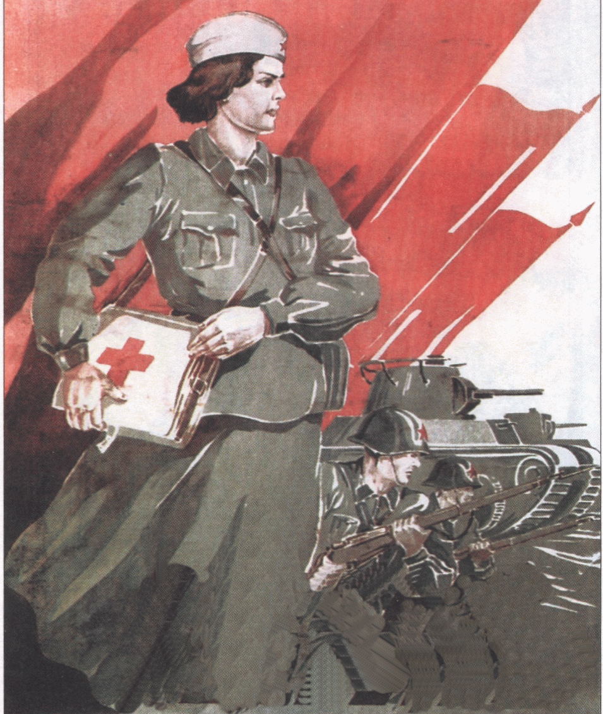

У кожного із нас

Була своя війна….

***С. Баруздін***

**Побледнев,**

**Стиснув зубы до хруста,**

**От родного окопа**

**Одна**

**Ты должна оторваться,**

**И бруствер**

**Проскочить под обстрелом**

**Должна.**

**Ты должна.**

**Хоть вернешься едва ли,**

**Хоть «НЕ смей!»**

**Повторяет комбат.**

**Даже танки**

**(Они же из стали!)**

**В трех шагах от окопа**

**Горят.**

**Ты должна.**

**Ведь нельзя притворяться**

**Пред собой,**

**Что не слышишь в ночи,**

**Как почти безнадежно**

**«Сестрица!»**

**Кто-то там,**

**Под обстрелом, кричит…**

**Ю. Друнина**

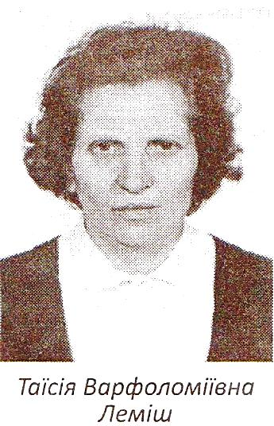**Спогади учасника бойових дій – медичної сестри Леміш( Грибенко) Таїсії Варфоломіївни.**

Записала Леміш Анна, учениця 9-Б класу Лозуватської СЗШ №1 імені Т.Г.Шевченка

Війна. Мільйонні жертви, ріки пролитої крові, десятки тисяч невинних загиблих людей. Страшний голод, нестача медикаментів, життя у вічному страху за своїх близьких.

Війна багато мук принесла всім людям, вона не обійшла стороною і мою прабабусю, Леміш Таїсію Варфоломіївну, яка рятувала життя пораненим радянським бійцям, працюючи в госпіталях.

Народилася Таїсія Варфоломіївна 29 вересня 1923 року. З 1940 року працювала акушеркою в Лозуватській лікарні, з початком війни прабабуся працювала медсестрою, а останнім часом - операційною сестрою. Вона згадує, що операції проводилися в складних умовах, під обстрілами. «Мені молодій медичній сестрі доводилось перев’язувати рани на полі бою, знаходити тих хто ще дихав. Знаходити, допомагати, рятувати, тягнути слабими дівочими руками тяжкопораненого солдата до перев’язочного пункту. Дуже часто з передової привозили багато поранених. Одні з них від страху кричали, як могла я їх заспокоювала,бігала від машини до машини. На щастя бомби в розташування нашого пункту не потрапляли. Одним робили перев'язки, іншим-операції. Після визволення села залишалася працювати в госпіталі» Війну закінчила у Львові в званні молодшого лейтенанта медичної служби. У 1946 році повернулася додому і до 1977 року працювала в Лозуватській лікарні операційною медичною сестрою, акушеркою.

З теплою згадують її колишні пацієнти і колеги по роботі подружжя Шпитько Дора Степанівна та Давид Омельянович про її високу майстерність, уважність, доброзичливість, милосердя.

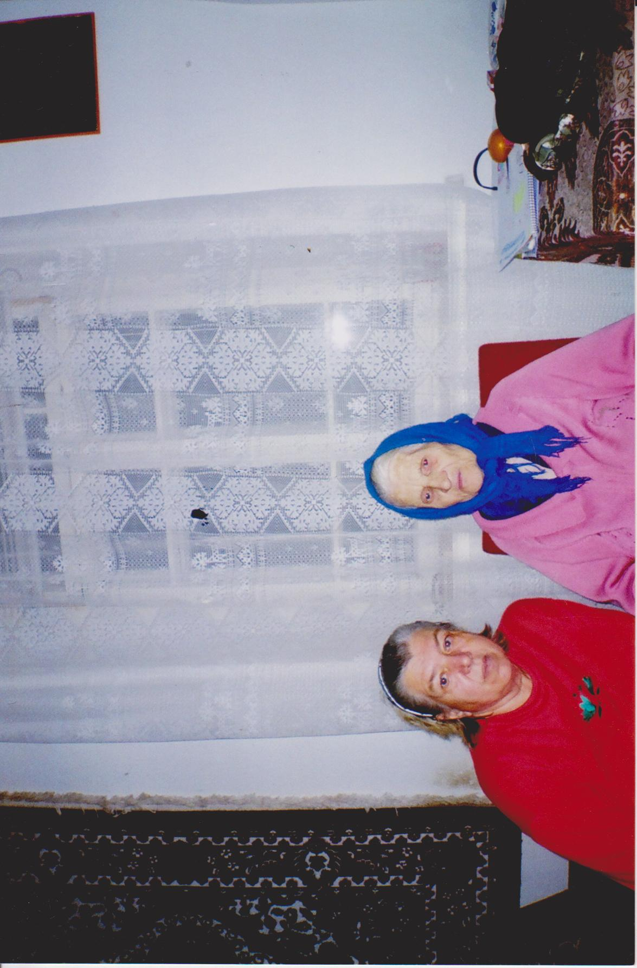Має нагороди : орден «За мужність III ступеня», медаль «Захисник Вітчизни» , медаль «Жукова», «20 років перемоги у Великій Вітчизняній  
війні» (1945-1965рр), медаль «60 років визволення України від фашистських загарбників», медаль «За розвиток регіону» 2013 р.

Померла 26 лютого 2014 року.

**Спогади учасника бойових дій – ветерана Великої Вітчизняної війни Нежигая Івана Арсентійовича.**

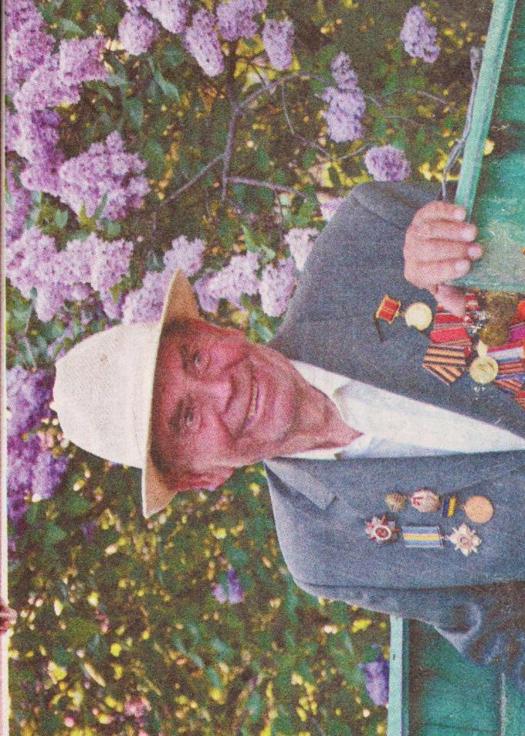Народився Іван Арсентійович у 1924(26) році . Призивався на фронт не з перших днів війни , а з 1943 року, коли бої велись на Ленінградському фронті, а війська Українських фронтів вели визвольні операції . 28 жовтня 1943 року рідне село Лозуватку визволили від загарбників, але згодом в результаті контрудару фашистських військ нам довелося відступити.

У Криворізькому районі діяв загін народних месників на чолі з командиром С.Д.Стріхою, який брав участь у звільнені сіл району та відновлені радянської влади . Адже Семен Дорофійович Стріха ще до війни працював головою Криворізького райвиконкому.

«Цікавий епізод трапився з ними при вступі в Кривий Ріг 23 лютого 1944 року. Як розповідає його ад'ютант Іван Арсентійович Нежигай, «коли наш загін прибув на конях до будинку, де до війни знаходився райвиконком (вул. К. Маркса, недалеко від театру ім. Т.Г. Шевченка), командир Стріха доручив мені розвідати, чи є у ньому німці. Обережно пробираючись де будівлі, я прислухався, чи не чути гомону. Але було тихо Тримаючи зброю напоготові, я наблизився до нього й, не почувши нічого підозрілого, зайшов у двоповерховий будинок. Пройшовшись по кабінетах, запримітив ключі, що стирчали у дверях. Ті ключі я вийняв й повернувся до загону, вручивши їх Стрісі. Пам'ятаю, «ким був задоволеним, коли Семен Дорофійович похвалив мене, назвавши молодчиною».

Так, волею долі Іван Арсентійович став першим представником радянської влади, який символічно прийняв ключі, що по­кинули німці, відступаючи з Кривого Рогу. Окупаційна влада захопила їх незаконно і повернула господарям 23 лютого 1944 року. А Стріха приступив до виконання свого обов'язку - голови райвиконкому.

... Після звільнення від німців с. Лозуватка 8 березня 1944 року Іван Арсентійович Нежигай ще служив у діючій армії з квітня 1944 р. до 10 травня 1945 року, звільнився у запас у вересні 1950 року.

За звитяжний характер, сміливість, проявлену у кровопролит­них боях за рідну землю, фронтових нагороджений багатьма орденами та медалями.

**Спогади учасника бойових дій – ветерана Великої Вітчизняної війни Фуголя Григорія Степановича**

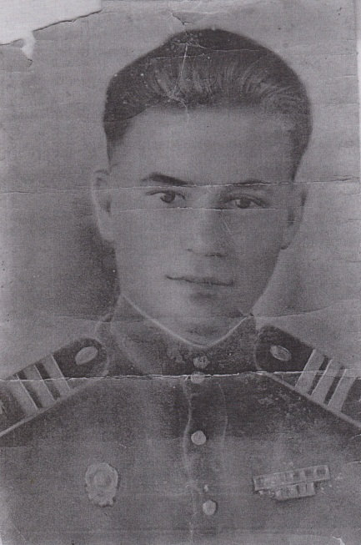Народився в Ново-Михайлівці (зараз Новоганнівка) 28 червня 1926 року. У 1942 році, у віці 16 років пішов добровільно на фронт, бо відчув свій обов’язок перед Батьківщиною. Почав війну під Жовтими Водами у п’ятій інженерно-саперній бригаді 109 інженерно-саперного батальйону, 1 інженерно-саперної роти. Наша бригада вела бої під Кіровоградом.

Був мінером, що дуже небезпечно для мого життя, тому що смерть підстерігала на кожному кроці. Саме мінери були завжди на передовій, розчищали фронтове поле для піхоти. Вночі ми мінували, а вдень відпочивали..

Вже в такому юному віці отримав звання єфрейтора, отримав орден Червоної Зірки (березень 1944 року) і значок "Відмінний мінер"

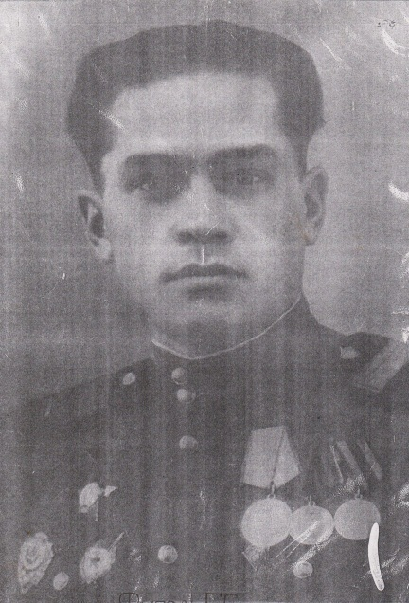Брав участь у Корсунь-Шевченківській операції. Спочатку велись бої в Корсунь-Шевченківську, потім пішли на Умань, на Ямпіль. На Дністрі будували мости і переправляли танки. Потім велися бої в Молдові в містах Сороки, Бєльці та Тергуфурмос. Під Яссами робили переправу через річку Прут. Був учасником Яссо-Кишинівської операції, в ході якої визволялись м. Трансільванія( Румунія), м. Кічкімеді (Будапешт), Угорщина.

На кордоні між Австрією і Чехословаччиною в 1945 році проходили останні бої. Фронтове життя завершилось на території Чехословаччини під містом Прагою.

Після війни попав у десантники 580 окремий самохідний дивізіон, 100 десантна дивізія. Маю 43 стрибки з парашутом, 22- з аеростата, 21 з літака. Демобілізувався в Кривому Розі.

В роки незалежності за президента Леоніда Кучми отримав звання «лейтенанта»

**СПОГАДИ ПРО ПЕРІОД ОКУПАЦІЇ**

**ТОЧІЙ ГАЛИНИ ІВАНІВНИ**

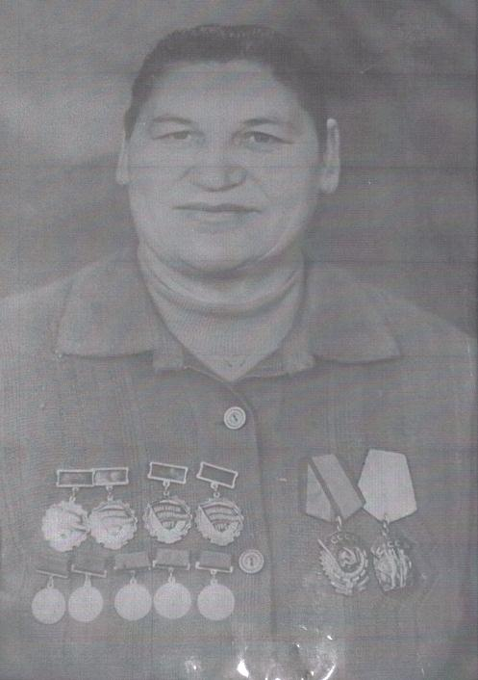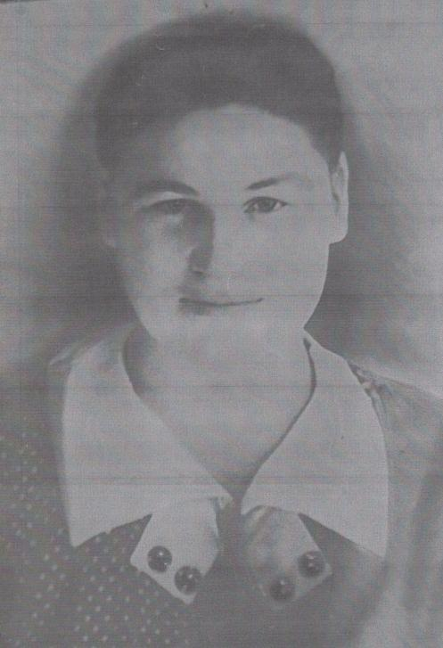Точій Галина Іванівна 1938 року народження. Коли почалася війна батька Івана Трохимовича забрали на фронт, звідки він не повернувся. Прийшла лише сумна звістка про його смерть. З матір’ю Яриною Онуфрієвною залишилися малі діти : Галина, Ніна, Валя та менший брат Іван. За трагічних обставин померли Ніна та Іван. Галина Іванівна з гіркотою згадує ті страшні воєнні роки, як ховалися в землянках і льохах, як німці забирали худобу і били невинних людей. Ярина Онуфрієвна із доньками Галиною та Валею і сусідка Настя зі своїми двома дітьми евакуювалися в село Новолозуватку. Галина Іванівна згадує: «…їдучи по полю у візку спостерігала як над головою пролітали літаки, повсюди було чутно вибухи та стрілянину. Але ми, діти, раділи від того що побачили наших солдатів, які гнали німецьких загарбників із рідного села. Дуже злякалися коли до візка підповз поранений німець, із криками хапався руками за візок, благаючи допомогти. Від безпорадності ми не знали що робити, бо були дуже налякані, але на щастя ніхто в цей момент не постраждав».

Після звільнення Лозуватки ми повернулися в рідну домівку, пережили все і війну, і голод, було дуже тяжко, але надія на краще майбутнє допомогла нам вижити у цей страшний період.

**Листи з фронту**

Жива пам'ять в спогадах учасників бойових дій, дітей війни допомагають нам, молодому поколінню, дізнатися про трагічні, жорстокі часи війни. Мій дідусь, хоч йому було мало літ, пам'ятає страшні події. Тому він з бабусею завжди дивиться передачу « Жди меня» особливо ті історії які пов'язані з Великою Вітчизняною Війною. Я помічала його хвилювання. І ось одного разу він оповів мені таку історію про свого батька, а мого прадідуся.

На початок Великої Вітчизняної війни моєму прадідусеві Андрєєву Михайлу Дмитровичу виповнився двадцять один рік, він проходив військову службу в лавах Радянської Армії. Тому з перших днів війни на Південно-Західному фронті, як командир відділення протитанкових 85-міліметрових гармат, вступив в бій з німецько-фашистськими загарбниками. Тяжкі були часи, але все ж знаходив хвилинку, щоб надіслати фронтового трикутника своїм рідним.

І ось про історію одного із його листів, наша родина дізналася з телепередачі «Жди меня». На початку війни, коли радянським військам під натиском фашистів деякий час довелося відступати, поштовий вагон одного із локомотивів був захоплений фашистами і разом з полоненими відправлений до Австрії. І лише через 65 років (у 2010 р.), фронтовий лист знайшов адресата, але вже не батьків, а дітей, внуків і правнуків. Ось що в листі написав прадідусь про початок тих страшних подій: « ...вот мы стали в Черкассах, здесь есть мост через реку Днепр, и германские льотчики уже не меньше тысячи бомб сбросили на этот мост, а ещё ни единая бомба не попала. Вот так они целятся. Каждый день бросают и ни черта не попадут...». І це був тільки початок війни. Безмежна любов до Батьківщини, непохитна віра в перемогу над ворогом, бажання повернутися до рідної домівки - тримали воїнів.

Мій прадідусь Андреев Михайло Дмитрович мав два поранення, і тому День Перемоги йому довелося святкувати у шпиталі міста Куйбишева. Він живим повернувся додому, і ще довго працював у рідному колгоспі, виростив двох дітей Віталія і Людмилу, дочекався онуків.

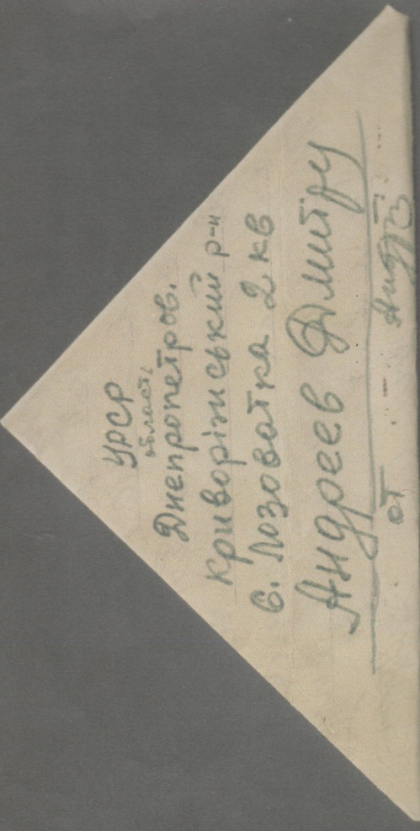Я пишаюся своїм прадідусем. Але жаль, що на даний час, про нього залишилися тільки пам'ять і його спогади. А лист із фронту став міцним ланцюжком між поколіннями у нашій родині.

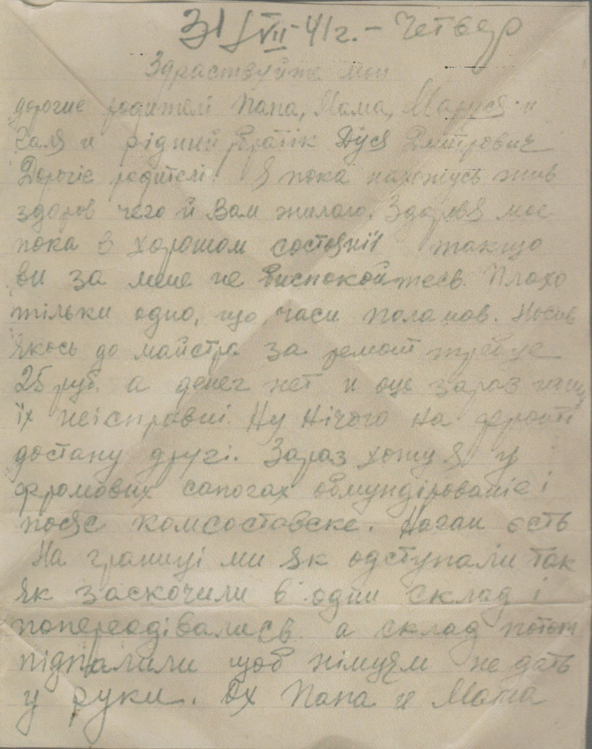

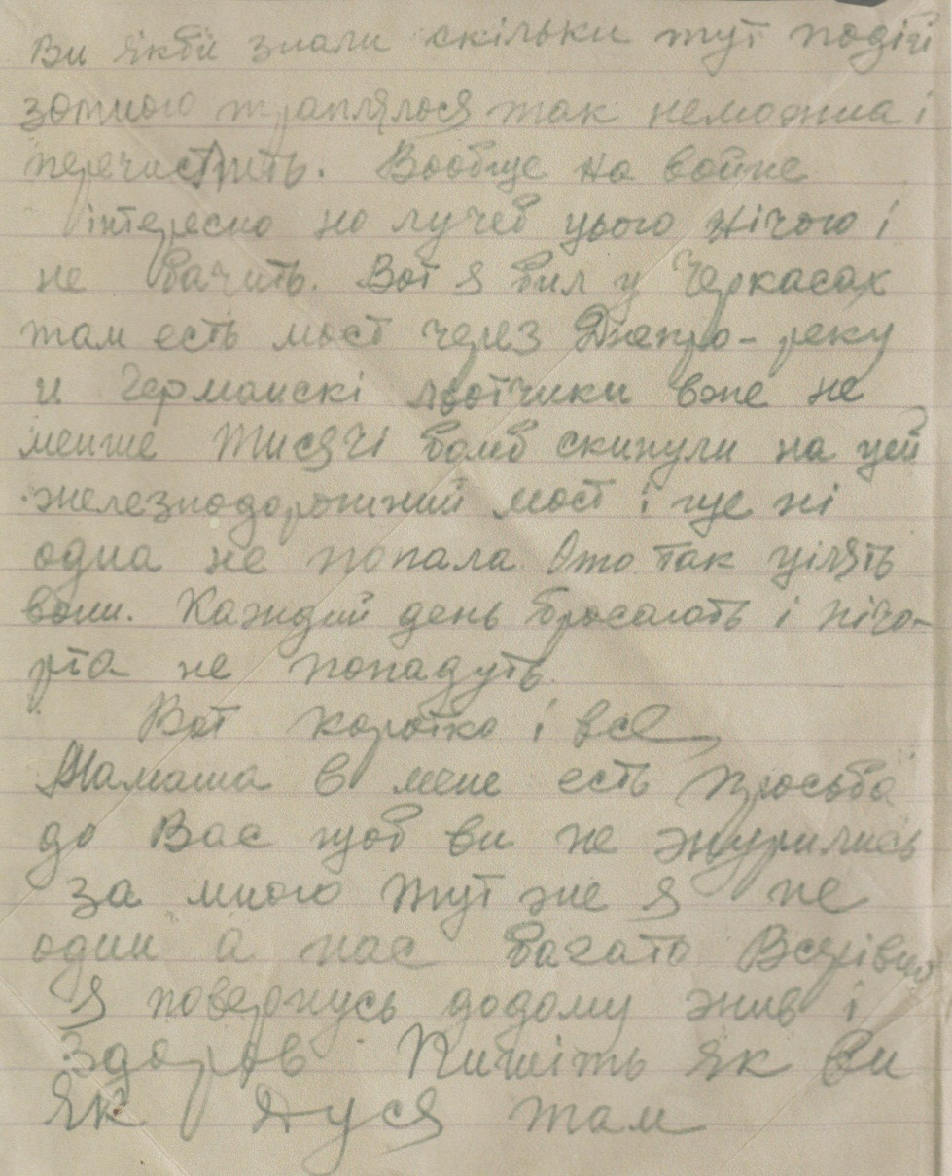

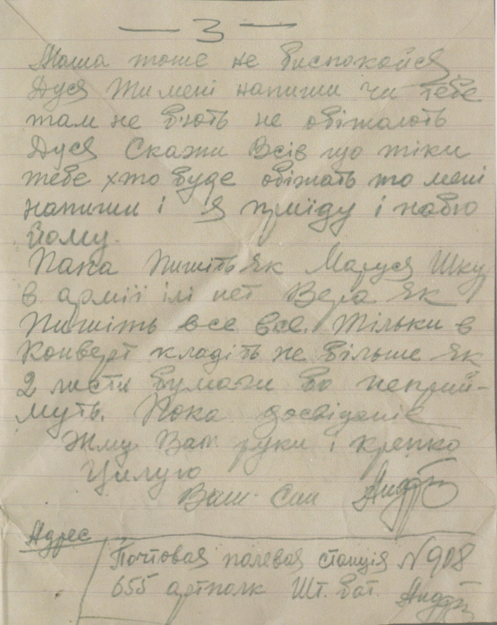

Село Лозуватка звільнялося двічі від фашистських загарбників

**Перше визволення Лозуватки.**

23 жовтня 1943 року перша повітрянодесантна дивізія під командуванням генерал-майора О.Ф. Казанкіна, яка входила до складу 57-го стрілецького корпусу підпорядкованого 37 армії, під командуванням генерал-лейтенант, а згодом генерал-полковника Михайла Миколайовича Шарохіна у складі військ Другого Українського фронту, яким командував маршал Радянського Союзу Іван Степанович Конєв, наступала з півночі у напрямку Кривого Рога. Дві години йшов запеклий бій. Земля і небо змішались у вибухах снарядів, у гуркоті сталевих машин і літаків. До кінця дня у селі не лишилось жодного гітлерівця.

30 жовтня 1943 року в результаті контрудару німецьких військ, наші частини змушені були відійти на рубіж 10 км від північно-східної частини Лозуватки і закріпитися на ньому. Цей рубіж утримувався до 5 березня 1944 року, коли 37-армія перейшла в наступ .

**Друге і остаточне визволення.**

Вдруге і остаточно Лозуватку було визволено 8 березня 1944 року військами 228-ї стрілецької дивізії, якою командував Павло Григорович Куликов. Ця й 95-а дивізія входили в 57-й стрілецький корпус під командуванням генерал-майора Федора Панасовича Осташенка. 228-а дивізія наступала зі сходу на захід, а 95-а стрілецька вела наступ з боку Кривого Рогу. Дивізією командував генерал-майор Андрій Іванович Олійников.

Бої на підступах до Лозуватки почалися в кінці лютого і тривали до 8 березня 1944року.

7 березня 1944року війська корпусу вели важкий бій та успіху не мали. Ворог чинив шалений опір з переходом в контратаку. Лише з настанням темряви 799- стрілецький корпус штурмом оволодів траншеєю оборони німців на схід від Лозуватки. Гітлерівці при підтримці танків, перейшли в контратаку та марно : завдяки мужності наших воїнів і чітким діям, ворога було відкинуто назад , знищено до 30 німців, захоплено 17 полонених, два станкових кулемета. У цей час 795-й полк зламав опір німців і в притул підійшов з південного боку Лозуватки. Нічний штурм мав успіх.

8 березня 1944року, 7 година ранку, всі три полки цієї дивізії атакували з трьох боків (півночі, півдня, сходу), просуваючись глиб села. За кожен метр Лозуватської землі йшов жорстокий бій, доходило до рукопашної.

8 березня 1944 року, 12 година дня, після упертого і жорстокого бою Лозуватка була повністю визволена . Розгромлені дві піхотні дивізії ворога відступали у напрямку Тернуватки. В ході бою ворог втратив майже батальйон солдатів, 4 танки, 5 бронетранспортерів , 3 батареї, 5 станкових кулеметів. Захоплено 100 полонених , 5 легкових та 7 вантажних автомобілів, 9 мотоциклів, 3 кулемети, багато гвинтівок і боєприпаси.

Закінчились бої на річці Інгулець а війська корпусу 799-го продовжували громити і гнати ворога до Південного Бугу і далі - за межі нашої Батьківщини.

У боях за Лозуватку відзначилися також воїни 324-го Криворізького армійського винищувального протитанкового артилерійського полку. Полк протаранював оборону противника, прокладаючи шлях піхоті. Він підпорядковувався безпосередньо командуючому 3 7-ю армією генерал-лейтенанту Шарохіну. Гвардії підполковник у відставці Григорій Іванович Тарасенко згадує події тих років: «30 октября под Лозоваткой разгорелся неравный бой с превосходящими силами противника. Более 80-ти танков двигались на полк с автоматчиками на броне, но полк не дрогнул и принял бой. В результата боя было уничтожено 4 танка врага, из них один «Тигр». Не только танки и пехота наседали на наши огневые позиции , но и авиация врага завертела свою дьявольскую карусель. Разбито было одно орудие и одна автомашина, три орудия выведено из строя и требовали ремонта...

...7 марта 1944 года батареи полка вели огонь по южной окраине Лозоватки, высоте 90,1 и могиле Рядовая. Было подавлено немало орудий и пулеметных точек, разбито автомашин и уничтожено солдат и офицеров врага. 8 марта Лозоватка была освобождена».

При визволенні села загинуло 443 бійців. Серед загиблих росіяни, українці, казахи, башкири, татари, марійці, євреї. Вони однією сім'єю хоробро билися проти ворога під єдиним прапором перемоги. А Криворіжжя і лозуватська земля стали для них другою Батьківщиною, лагідною, доброю, щедрою і уважною.

Вулиці названі іменем героя-визволителя

Вулиця О.Я. Дерев’янка

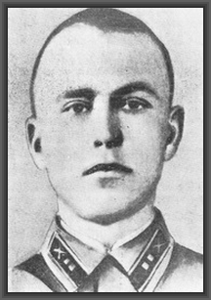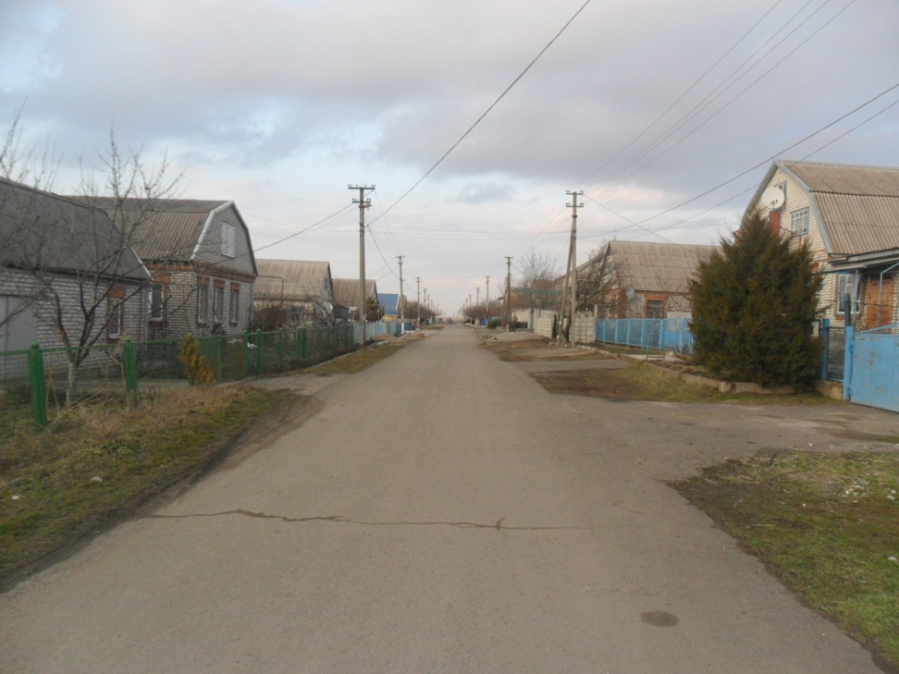

**Вулиця О.Я.Дерев’янка**

Олексій Якимович Дерев’янко народився 3 липня 1922 р. в селі Лозуватка Криворізького району Дніпропетровської області в сім'ї селянина. Українець . Освіта середня . У 1942 р. призваний до лав Червоної Армії. Закінчив Київське артилерійське училище . З вересня 1942 р. на фронтах Великої Вітчизняної війни . Загинув у бою 10 липня 1943року. Командиру взводу протитанкових гармат 47 -го гвардійського стрілецького полку ( 15 -а гвардійська стрілецька дивізія , 7 -а гвардійська армія , Воронезький фронт) комсомольцю гвардії молодшому лейтенанту Дерев'янко О. Я. Указом Президії Верховної Ради СРСР від 10 січня 1944 присвоєно звання Героя Радянського Союзу посмертно. Нагороджений орденами Леніна , Червоної Зірки , медаллю. Похований у селі Нікольське Шебекінського району Бєлгородської області.

Важливу роль у знищенні фашистських окупантів на Волзі зіграли радянські артилеристи. В числі їх був і командир взводу протитанкових гармат Олексій Якимович Дерев'янко . За відвагу і сміливість у боях по завершенні розгрому угрупування фельдмаршала Паулюса в лютому 1944 року О.Я. Дерев'янка було нагороджено орденом Червоної Зірки. А коли фашистське командування зібрало ударні сили під Курськом, взводу, яким командував О. Дерев'янко , не раз доводилося вступати в єдиноборство з ворогом. Так, 11 липня 1943 року, згідно з наказом командування полку взвод зайняв вогневу позицію на висоті 206.9. її необхідно було за будь - яких умов утримувати. Невдовзі бійці побачили, що 42 фашистських "тигра" рухались в їхній бік. Захисники зустріли їх вогнем, а за танками рухалась на бронетранспортерах піхота.

Танки, набираючи швидкість , сунули на позиції захисників. Батареї "сорокоп'яток" Дерев'янка ведучи вогонь бронебійними снарядами, підбили 2 ворожих танки. Але пострілами з них із строю була виведена одна гармата батареї, загинула вся обслуга. Декілька ворожих машин повернули в бік висоти 206.9, продовжуючи вести вогонь. Від розриву снаряда загинула обслуга другої гармати. Незважаючи на те, що Олексій Дерев'янко був уже поранений у ногу, він сам підносив до гармати снаряди, заряджав, продовжував відбивати машини противника. Із двадцяти машин, які почали давити окопи стрілецької роти, Олексію вдалося підбити три, четвертий танк був знищений в упор. Але слідуючого пострілу гармата Дерев'янка вже не встигла зробити. Та Олексій не відступив. Ворожий танк наїхав на відважного воїна і на його гармату. Зустрівши основний рубіж оборони наших військ, німецька стальна армада була знищена.

Ще напередодні боїв Олексій послав лист матері , Євдокії Сіловні :

« Мама ! Скоро грянуть бої. Вони близько , за річкою . Ти боїшся втратити мене . А хіба я збираюся вмирати? Ні. Жити хочеться ... О, як хочеться жити , мамо ! Але ворог наш злий , війна жорстока, куля не вибирає… Битися треба не на життя , а на смерть. Може , і доведеться скласти голову в боротьбі , але знай , мамо ,якщо загину , то тільки геройськи » ...

Комсомолець Олексій Дерев'янко залишився вірний своїй клятві.

В листі до матері Олексія Якимовича Дерев'янка командування полку написало: " Безприкладний подвиг Вашого сина Олексія надихає нас на остаточний розгром проклятого ворога. Олексій Якимович Дерев'янко занесений до почесного списку Пошани нашої частини , ім'я його тепер знають всі наші бійці і командири. У нього ми будемо вчитися ,як треба боротися за наше святе діло, за наш народ".

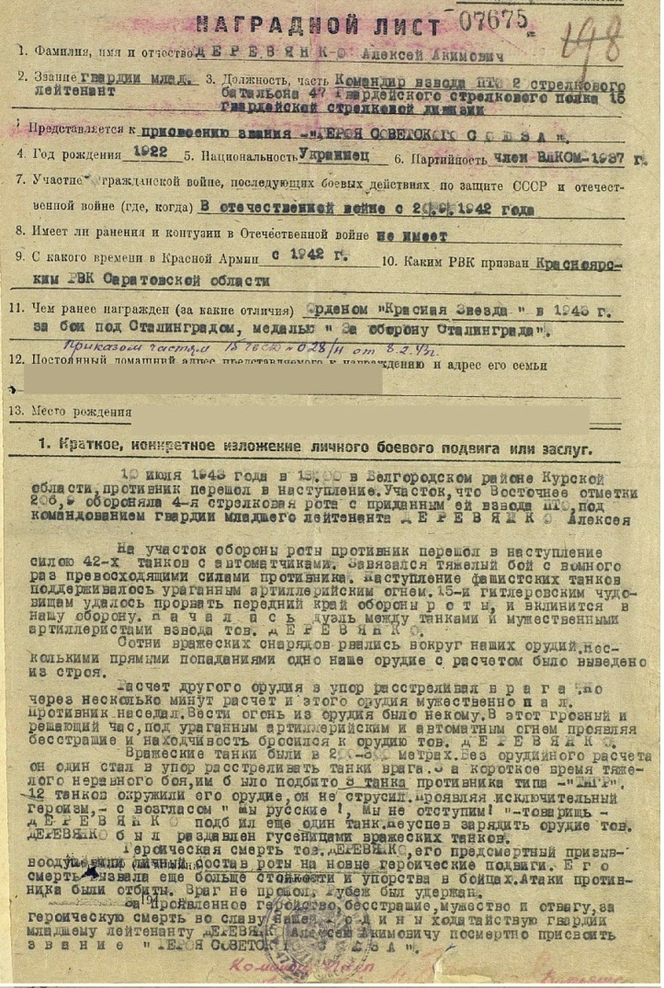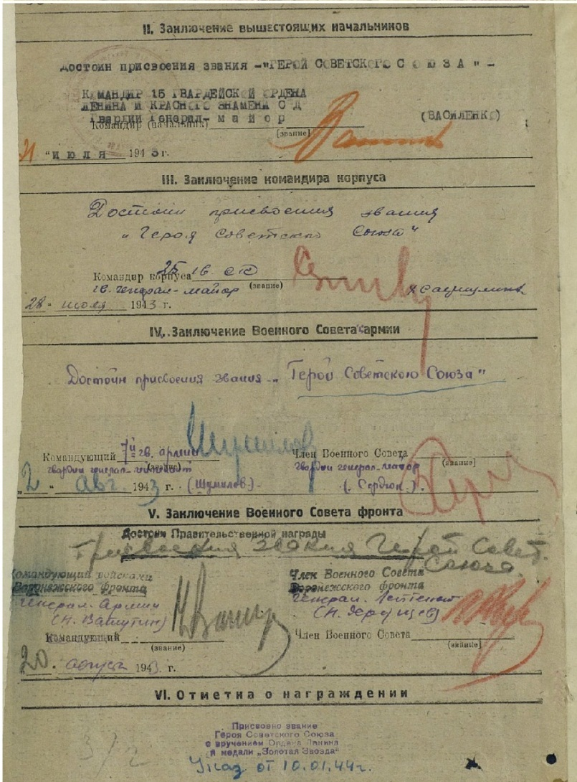

[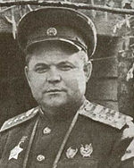](http://uk.wikipedia.org/wiki/%D0%A4%D0%B0%D0%B9%D0%BB:Vatutin02.jpg)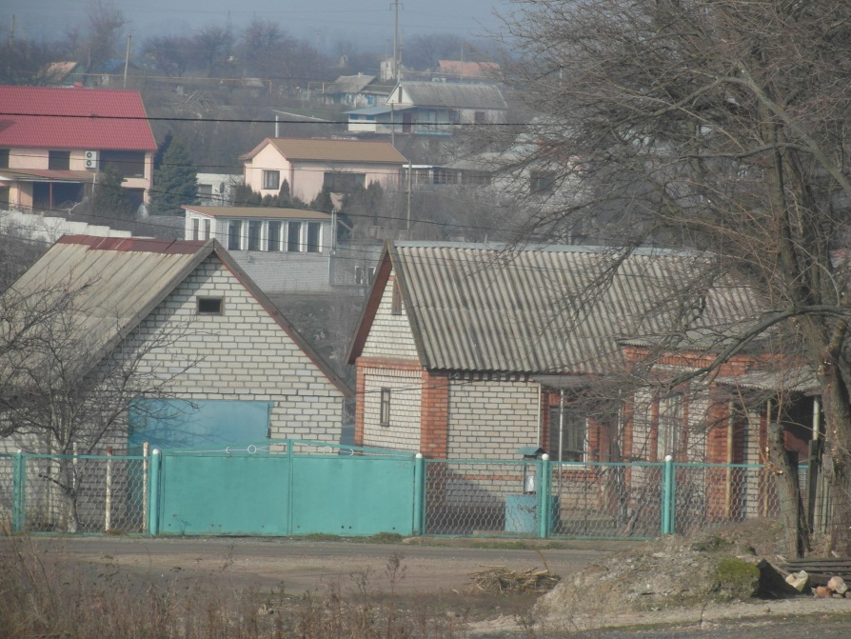Вулиця М.Ф.Ватутіна

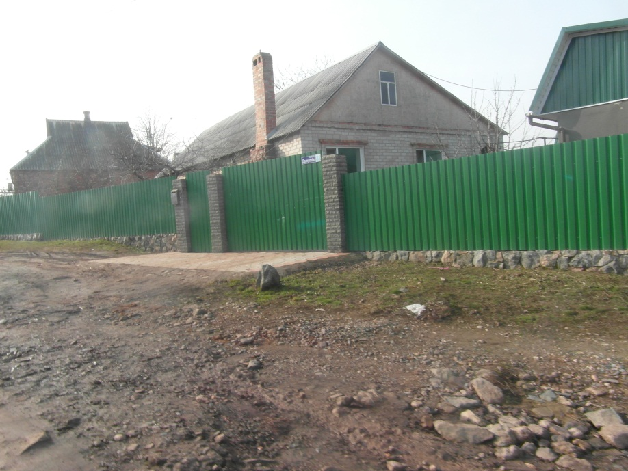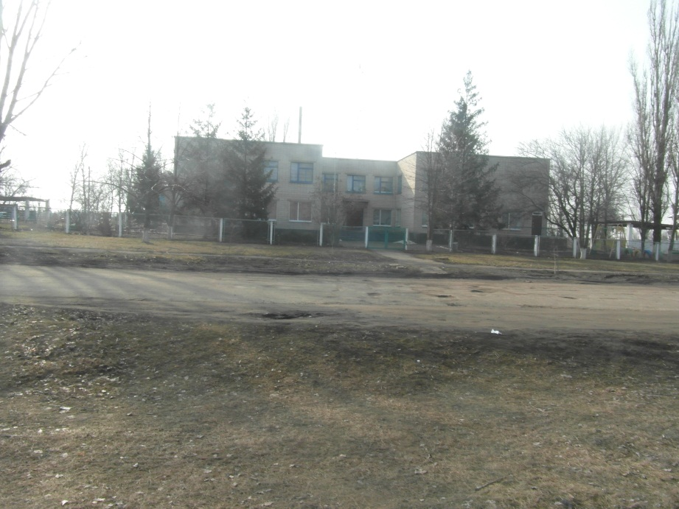

Микола Федорович Ватутін народився [3 грудня](http://uk.wikipedia.org/wiki/3_%D0%B3%D1%80%D1%83%D0%B4%D0%BD%D1%8F) (за новим стилем — [16 грудня](http://uk.wikipedia.org/wiki/16_%D0%B3%D1%80%D1%83%D0%B4%D0%BD%D1%8F)) [1901](http://uk.wikipedia.org/wiki/1901) року в селі Чепухино [Валуйського повіту](http://uk.wikipedia.org/w/index.php?title=%D0%92%D0%B0%D0%BB%D1%83%D0%B9%D1%81%D1%8C%D0%BA%D0%B8%D0%B9_%D0%BF%D0%BE%D0%B2%D1%96%D1%82&action=edit&redlink=1), в сім'ї селянина-середняка.

З 1920-1944 рр. служив в лавах радянської армії. В лютому 1941 року генерал-лейтенанта Ватутіна нагороджено орденом Леніна. В  [червні](http://uk.wikipedia.org/wiki/30_%D1%87%D0%B5%D1%80%D0%B2%D0%BD%D1%8F) [1941](http://uk.wikipedia.org/wiki/1941) - за організацію опору в районі Новгорода і [Калініна](http://uk.wikipedia.org/wiki/%D0%A2%D0%B2%D0%B5%D1%80) та проявлені при цьому особисту [мужність](http://uk.wikipedia.org/wiki/%D0%9C%D1%83%D0%B6%D0%BD%D1%96%D1%81%D1%82%D1%8C) і рішучість генерал-лейтенанта Ватутіна нагороджено [орденом Червоного Прапора](http://uk.wikipedia.org/wiki/%D0%9E%D1%80%D0%B4%D0%B5%D0%BD_%D0%A7%D0%B5%D1%80%D0%B2%D0%BE%D0%BD%D0%BE%D0%B3%D0%BE_%D0%9F%D1%80%D0%B0%D0%BF%D0%BE%D1%80%D0%B0). [28 січня](http://uk.wikipedia.org/wiki/28_%D1%81%D1%96%D1%87%D0%BD%D1%8F) [1943](http://uk.wikipedia.org/wiki/1943) року М. Ф. Ватутіна було нагороджено [орденом Суворова I-го ступеня](http://uk.wikipedia.org/wiki/%D0%9E%D1%80%D0%B4%D0%B5%D0%BD_%D0%A1%D1%83%D0%B2%D0%BE%D1%80%D0%BE%D0%B2%D0%B0), а згодом йому присвоюється звання [генерала армії](http://uk.wikipedia.org/wiki/%D0%93%D0%B5%D0%BD%D0%B5%D1%80%D0%B0%D0%BB_%D0%B0%D1%80%D0%BC%D1%96%D1%97_%28%D0%A1%D0%A0%D0%A1%D0%A0%29).

Під керівництвом Ватутіна війська Воронезького (з жовтня 1943 року — [1-го Українського](http://uk.wikipedia.org/wiki/%D0%9F%D0%B5%D1%80%D1%88%D0%B8%D0%B9_%D0%A3%D0%BA%D1%80%D0%B0%D1%97%D0%BD%D1%81%D1%8C%D0%BA%D0%B8%D0%B9_%D1%84%D1%80%D0%BE%D0%BD%D1%82)) фронту брали участь у [битві за Дніпро](http://uk.wikipedia.org/wiki/%D0%91%D0%B8%D1%82%D0%B2%D0%B0_%D0%B7%D0%B0_%D0%94%D0%BD%D1%96%D0%BF%D1%80%D0%BE), захопленні [Києва](http://uk.wikipedia.org/wiki/%D0%9A%D0%B8%D1%97%D0%B2) ([6 листопада](http://uk.wikipedia.org/wiki/6_%D0%BB%D0%B8%D1%81%D1%82%D0%BE%D0%BF%D0%B0%D0%B4%D0%B0) 1943 року), а також у подальших операціях з вигнання німців із [Правобережної України](http://uk.wikipedia.org/wiki/%D0%9F%D1%80%D0%B0%D0%B2%D0%BE%D0%B1%D0%B5%D1%80%D0%B5%D0%B6%D0%BD%D0%B0_%D0%A3%D0%BA%D1%80%D0%B0%D1%97%D0%BD%D0%B0). У взаємодії з [2-м Українським фронтом](http://uk.wikipedia.org/wiki/%D0%94%D1%80%D1%83%D0%B3%D0%B8%D0%B9_%D0%A3%D0%BA%D1%80%D0%B0%D1%97%D0%BD%D1%81%D1%8C%D0%BA%D0%B8%D0%B9_%D1%84%D1%80%D0%BE%D0%BD%D1%82) на чолі з Конєвим війська 1-го Українського фронту в січні — лютому 1944 року в ході [Корсунь-Шевченковської операції](http://uk.wikipedia.org/wiki/%D0%9A%D0%BE%D1%80%D1%81%D1%83%D0%BD%D1%8C-%D0%A8%D0%B5%D0%B2%D1%87%D0%B5%D0%BD%D0%BA%D1%96%D0%B2%D1%81%D1%8C%D0%BA%D0%B0_%D0%BE%D0%BF%D0%B5%D1%80%D0%B0%D1%86%D1%96%D1%8F) оточили чимале угрупування Вермахту та ліквідовували його.

Ця операція увійшла в історію [військового мистецтва](http://uk.wikipedia.org/wiki/%D0%92%D1%96%D0%B9%D1%81%D1%8C%D0%BA%D0%BE%D0%B2%D0%B5_%D0%BC%D0%B8%D1%81%D1%82%D0%B5%D1%86%D1%82%D0%B2%D0%BE) як блискучий приклад [оточення](http://uk.wikipedia.org/wiki/%D0%9E%D1%82%D0%BE%D1%87%D0%B5%D0%BD%D0%BD%D1%8F) і повного знищення противника ціною колосальних жертв серед своїх солдатів і техніки. За повної переваги над противником у повітрі (у німців не було авіації), переважання в танках учетверо (більше 800 радянських проти близько 200 німецьких), колосальної переваги в артилерії і живій силі (вчетверо) втрати німців становили 30 тисяч (у тому числі 19 тис. загиблих) і вся техніка — тоді як радянські війська втратили більш ніж 600 танків, 80 тисяч чоловік (в тому числі 24 тис. загиблих). Більше того, великій групі німців на чолі із командувачем, генералом Штеммерманном (загинув у ході прориву в ніч з 17 на 18 лютого), удалося вирватися з оточення і брати участь у боях проти радянських військ. Невдачі з ліквідації оточеного угрупування приписали недбалості нижчих чинів Радянської Армії.

[29 лютого](http://uk.wikipedia.org/wiki/29_%D0%BB%D1%8E%D1%82%D0%BE%D0%B3%D0%BE) [1944](http://uk.wikipedia.org/wiki/1944) року Ватутін виконував огляд частин фронту, того самого дня відбулась зустріч із командувачем 13 армії генералом М. П. Пуховим та його штабом у м. Рівне. Згідно зі свідченнями генерала Крайнюкова, члена Військової ради фронту, який був із Ватутіним у цю мить, колона у складі чотирьох машин (генерали та ад'ютант Ватутіна сиділи у першій) та десятьох осіб охорони виїхала з Рівного надвечір у напрямку Славути, де було розташовано штаб 60-ї армії. Приблизно на півдорозі Ватутін запропонував скоротити відстань, рушивши путівцем замість довгої дороги через Новоград-Волинський. О 18:50 колона потрапила під обстріл засідки [українських повстанців](http://uk.wikipedia.org/wiki/%D0%A3%D0%BA%D1%80%D0%B0%D1%97%D0%BD%D1%81%D1%8C%D0%BA%D0%B0_%D0%BF%D0%BE%D0%B2%D1%81%D1%82%D0%B0%D0%BD%D1%81%D1%8C%D0%BA%D0%B0_%D0%B0%D1%80%D0%BC%D1%96%D1%8F) біля с. [Милятин](http://uk.wikipedia.org/wiki/%D0%9C%D0%B8%D0%BB%D1%8F%D1%82%D0%B8%D0%BD_%28%D0%9E%D1%81%D1%82%D1%80%D0%BE%D0%B7%D1%8C%D0%BA%D0%B8%D0%B9_%D1%80%D0%B0%D0%B9%D0%BE%D0%BD%29) [Острозького району](http://uk.wikipedia.org/wiki/%D0%9E%D1%81%D1%82%D1%80%D0%BE%D0%B7%D1%8C%D0%BA%D0%B8%D0%B9_%D1%80%D0%B0%D0%B9%D0%BE%D0%BD), [Рівненської області](http://uk.wikipedia.org/wiki/%D0%A0%D1%96%D0%B2%D0%BD%D0%B5%D0%BD%D1%81%D1%8C%D0%BA%D0%B0_%D0%BE%D0%B1%D0%BB%D0%B0%D1%81%D1%82%D1%8C), де Ватутін зазнав важкого поранення в ліве [стегно](http://uk.wikipedia.org/wiki/%D0%A1%D1%82%D0%B5%D0%B3%D0%BD%D0%BE) (за іншими даними, напад інсценовано спецзагоном [НКВС](http://uk.wikipedia.org/wiki/%D0%9D%D0%9A%D0%92%D0%A1)).

Пораненого генерала було відправлено до військових лікарів у складі найближчої танкової частини, Ватутіна було направлено до найближчого великого госпіталю в Рівне, де було виконано першу операцію. Стан Ватутіна оцінювався як задовільний, проте лікарі наполягали на відправленні літаком до Москви. Замість Москви його направили до Києва, там він перебував під постійним наглядом академіка Бурденка та заступника головного хірурга Червоної Армії генерал-майора медичної служби Шамова.

Консиліум лікарів під головуванням Бурденка дійшов висновку, що лікування не дало очікуваного результату й для збереження життя хворого необхідно виконати ампутацію лівої ноги. У наступні дні стан знову почав погіршуватися внаслідок сепсису. [15 квітня](http://uk.wikipedia.org/wiki/15_%D0%BA%D0%B2%D1%96%D1%82%D0%BD%D1%8F) Ватутін помер у [військовому шпиталі](http://uk.wikipedia.org/wiki/%D0%A8%D0%BA%D0%BE%D0%BB%D0%B0_%E2%84%96_138_%28%D0%9A%D0%B8%D1%97%D0%B2%29) № 3582 (на території [школи 138](http://uk.wikipedia.org/wiki/%D0%A8%D0%BA%D0%BE%D0%BB%D0%B0_%E2%84%96_138_%28%D0%9A%D0%B8%D1%97%D0%B2%29)) у м. Києві.

Похований у Києві. Поблизу будівлі Верховної Ради йому встановлено пам'ятник.